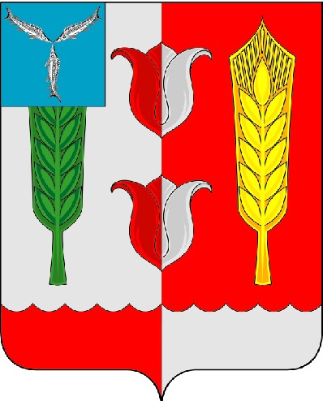
СЕЛЬСКИЙ СОВЕТ
РУКОПОЛЬСКОГО МУНИЦИПАЛЬНОГО ОБРАЗОВАНИЯ

КРАСНОПАРТИЗАНСКОГО МУНИЦИПАЛЬНОГО РАЙОНА

САРАТОВСКОЙ ОБЛАСТИ

РЕШЕНИЕ

08 декабря 2021 г. № 173

О внесении изменений в решение Сельского Совета Рукопольского муниципального образования от 18 декабря 2020 года № 111 «О бюджете Рукопольского муниципального образования Краснопартизанского муниципального района Саратовской области на 2021 год»

Руководствуясь Федеральным законом от 6 октября 2003 года №131-ФЗ «Об общих принципах организации местного самоуправления в Российской Федерации», Уставом Рукопольского муниципального образования Краснопартизанского муниципального района Саратовской области, Сельский Совет Рукопольского муниципального образования РЕШИЛ:
1. Внести в решение Сельского Совета Рукопольского муниципального образования Краснопартизанского муниципального района Саратовской области от 18 декабря 2020 года № 111 «О бюджете Рукопольского муниципального образования Краснопартизанского муниципального района Саратовской области на 2021 год» следующие изменения:
1.1) в приложении №5 «Распределение бюджетных ассигнований
по разделам, подразделам, целевым статьям (муниципальным программам образования и непрограммным направлениям деятельности), группам и подгруппам видов расходов классификации расходов бюджета Рукопольского муниципального образования Краснопартизанского муниципального района Саратовской области на 2021 год»:
- сумму по коду 075 0113 3030110000 244 «0,0 руб.» заменить на «55,5 тыс.руб.»;
- сумму по коду 075 0113 3100110000 244 «200,0 тыс.руб» заменить на «144,5 тыс.руб».
1.2) в приложении № 6 «Ведомственная структура расходов бюджета Рукопольского муниципального образования Краснопартизанского муниципального района Саратовской области на 2021 год»:
- сумму по коду 0113 3030110000 244 «0,0 руб.» заменить на «55,5 тыс.руб.»;
- сумму по коду 0113 3100110000 244 «200,0 тыс.руб.» заменить на «144,5 тыс.руб.»
1.3) в приложении №7 «Распределение бюджетных ассигнований по целевым статьям (муниципальным программам и непрограммным направлениям деятельности), группам и подгруппам видов расходов классификации расходов бюджета Рукопольского муниципального образования Краснопартизанского муниципального района Саратовской области на 2021 год»
- сумму по коду 3030110000 244 «0,0 руб.» заменить на «55,5 тыс.руб.»;
- сумму по коду 3100110000 244 «200,0 тыс.руб.» заменить на «144,5 тыс.руб.».

2.Настоящее решение подлежит официальному опубликованию в информационном сборнике «Рукопольский вестник».
3. Контроль за исполнением настоящего решения оставляю за собой.

Врио главы Рукопольского
муниципального образования С.В. Шигаева

Приложение №1
к решению № от 07.12.2021 г.

ППП | ФКР | КЦСР | КВР | ЭКР | I кв. | 2 кв. | 3 кв. | 4 кв. | год
075 | 0113 | 3100110000 | 244 | 226 | 0,00 | 0,00 | 0,00 | -55500,0 | -55500,0
075 | 0113 | 3030110000 | 244 | 310 | 0,00 | 0,00 | 0,00 | +54510,0 | +54510,0
075 | 0113 | 3030110000 | 244 | 346 | 0,00 | 0,00 | 0,00 | +990,0 | +990,0
итого |  |  |  |  | 0,00 | 0,00 | 0,00 | 0,00 | 0,00

